**CENTRO UNIVERSITÁRIO UNIRUY WYDEN CAMPUS SALVADOR/BA**



**MEMORIAL DESCRITIVO DO PROJETO**

**STEAMPOINT**

**2025**

**Salvador/BA**

**CENTRO UNIVERSITÁRIO UNIRUY WYDEN CAMPUS SALVADOR/BA**

**MEMORIAL DESCRITIVO**

**PROJETO STEAMPOINT**

Sinézio da Silva Ramos Junior – 202302375081

Paulo Henrique Ribeiro Chaves – 202303677308

Felipe da Silva Chimeres - 202302589472

Bruno Santos Oliveira – 202302375138

Gabriel Salazar Araujo Alcântara - 202302375022

Trabalho para obtenção de nota na disciplina de *“Tópicos de BigData em Python”.*

Orientador(a): Roney Malaguti

**2025**

**Salvador/BA**

Sumário

1. Objetivo do projeto. 4

2. Justificativa para escolha do tema. 4

3. Base de dados utilizadas: 4

4. Tecnologias aplicadas. 4

5. Metodologia e Etapas de Elaboração. 5

6. Grupo de trabalho. 17

7. Link no GitHub. 17

8. Considerações Finais. 17

## **Objetivo do projeto.**

O objeto deste projeto é destinado ao aprendizado sobre técnicas de análise de dados, ultilizando Python como linguagem predominante, e conteúdo ministrado em sala. O projeto é focado no tratamento, análise, exploração e direcionamento dos dados fornecidos da plataforma Steam, para averiguar tendências categóricas, comparações, desenvolvimento de consumo e produção no mercado de jogos.

## **Justificativa para escolha do tema**.

Fundamentalmente pelo conhecimento, e vastidão dos dados que a plataforma possuí, ampla gama de dados onde visualizamos a possibilidade de poder trabalhar e trazer resultados conforme proposta requerida em sala de aula. A dimensão do setor de jogos também foi um icógnica, visto o crescente mercado em que o próprio Brasil ocupa o 11ª colocação global de compra e venda de jogos, com receita de 1,458 Bilhão de dólares, além do que os objetos listados possuem consideraveis itens agregadores que acreditamos serem essenciais para contribuir para o então desenvolvimento.

## **Base de dados utilizadas:**

Extraído do repositorio commitado por NewbielIndieGameDev, constituí-se de dados em arquivos “Comma Separated Values” (.CSV), atualizados até Outubro de 2024. Dentre as caracteristicas contídas, envolvem:

* 1. Informações dos jogos (nome, data de lançamento, se é gratuito);
  2. Desenvolvedores, publicadoras, idiomas e gêneros;
  3. Reviews e recomendações;
  4. Categorias e tags;
  5. Imagens promocionais.

Link: [GitHub - NewbieIndieGameDev/steam-insights: Database of Steam video game data from October 2024, including game details, genres, reviews, tags, and SteamSpy insights](https://github.com/NewbieIndieGameDev/steam-insights)

## Tecnologias aplicadas.

## Linguagem de Programação em Python.

## Bibliotecas utilizadas:

## Flask: Microframework web e flexível em Python, para criar a aplicação web com a API com mais agílidade.

## Pandas: Biblioteca Python para a manipulação, e aálise de dados.

## Gerenciador de Pacotes Poetry.

## Framework para simplificar o gerenciamento das dependências e empacotar com o projeto com melhor performance.

## HTML, CSS, JAVASCRIPT.

## HyperText Markup Language: Linguagem de marcação para dimensionar e estruturar o front da aplicação web.

## Cascading Style Sheets: Linguagem de estilização da aplicação web.

## JavaScript: Linguagem de programação de alto nível para implementar funcionalidades interativas a aplicação web.

## Chart JS: Implementação de gráficos.

## DataTable JS: Criação de tabelas dinâmicas.

## Jupyter.

## Ambiente interativo para programação.

## **Metodologia e Etapas de Elaboração.**

Coleta de Dados:

Conforme *“Item 3.”,* os dados provém de arquivos .CSV, embuidos sobre jogos contidos na base de dados da Steam, até Outubro de 2024, disponibilizados no diretório do GitHub.

Análise Exploratória:

Para melhor aproveitamento dos dados, criamos alguns algorítimos para remoção, reorganização, tratamento das colunas e caracteres contidos nos CSV’s.

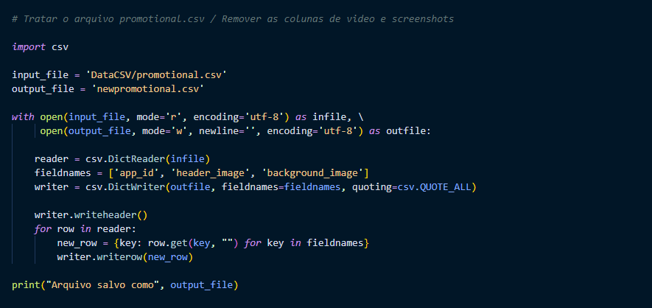

*Figura 1: Remoção da coluna de video e screenshors. Fonte: treatdata.py*

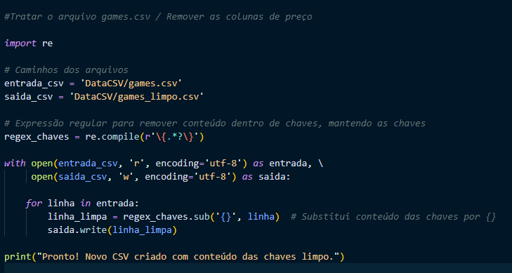

***Figura 2:*** *Tratamento de arquivo e remoção das colunas de preço. Fonte: treatdata.py*

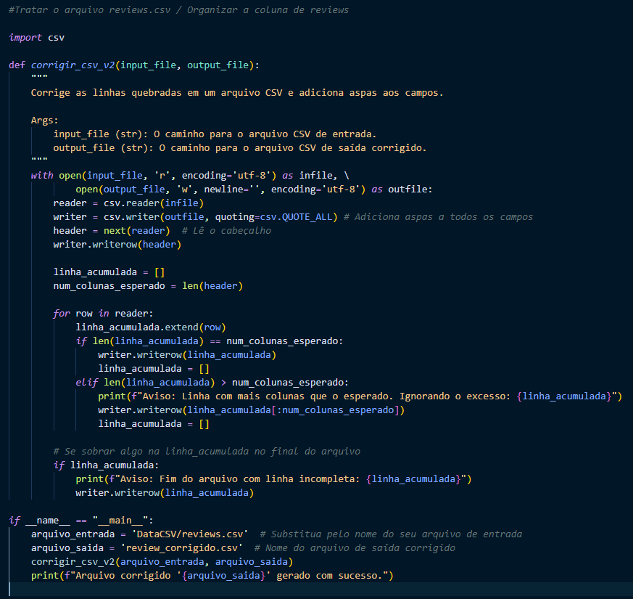

***Figura 3****: Reorganização da coluna reviews. Fonte treatdata.py*

Interseccionamos as tabelas para juntar todas as colunas de informações contidas em cada uma delas com Merge/Inner afim de acomoda-los em um único CSV, chamado “games_merged_final.csv”, em seguida separamos o DataFrame interseccionado em DataFrames separados, conforme “***Figura 4”.***

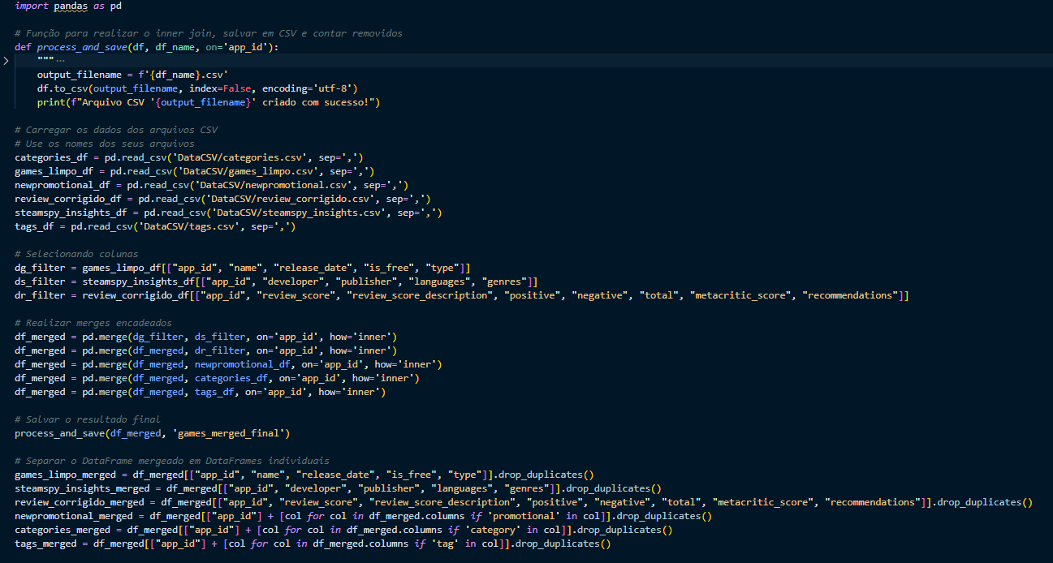

***Figura 4:*** *Interceção entre tabelas. Fonte: Main.py*

*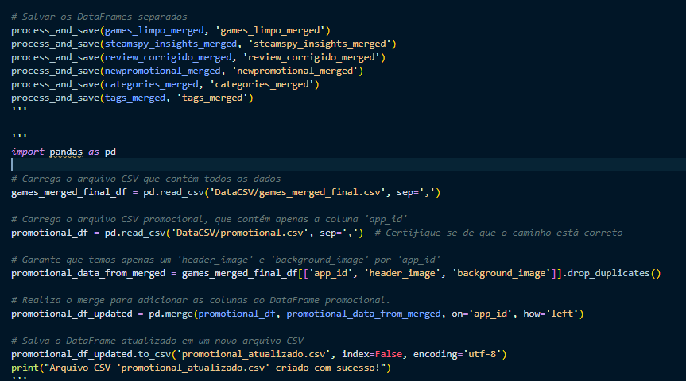****Figura 5:*** *Save dos arquivos, e tratamento do promotional.csv. Fonte: Main.py*

Salvamos os arquivos separadamente, e após isso, tratamos o arquivo ***“promotional.csv”,*** por má formatação da base de dados.

**Modelagem de Dados**:

Para a extração de insights a partir da base de dados utilizada no projeto, foi adotada uma abordagem de **modelagem exploratória de dados**, com foco em visualizações interativas e interpretação prática das informações. A modelagem combinou ferramentas de front-end, bibliotecas gráficas e **inteligência artificial (IA)** para enriquecer a análise.

Os dados foram consumidos a partir de uma API desenvolvida com Python/Flask e processados diretamente no navegador com JavaScript. A análise envolveu o agrupamento, a contagem de frequência e a filtragem de dados como gêneros e idiomas de jogos. Dois recursos principais foram usados no front-end:

* **Chart.js**: para criação de gráficos interativos que destacam as 20 categorias mais frequentes, como os gêneros e idiomas mais comuns entre os jogos.
* **DataTables.js**: para exibição dos dados em formato de tabela dinâmica, com funcionalidades como ordenação, paginação, responsividade e filtros interativos. A biblioteca também permitiu ocultar ou destacar valores inconsistentes ou ausentes (como \N), contribuindo para uma visualização mais limpa e precisa.

Além das bibliotecas de visualização, o projeto contou com o suporte da **IA ChatGPT (modelo da OpenAI)**, utilizada para:

* Auxiliar na interpretação dos dados e escolha de representações visuais adequadas;
* Sugerir melhorias na interface e usabilidade dos gráficos e tabelas;

O processo de modelagem de dados envolveu as seguintes etapas:

* **Pré-processamento no front-end**: divisão e limpeza das strings de gêneros e idiomas, exclusão de valores nulos e contagem de ocorrências;
* **Classificação e seleção**: ordenação das categorias por frequência e seleção das 20 mais representativas;
* **Visualização**: exibição dos dados em gráficos de barras horizontais (Chart.js) e tabelas interativas (DataTables.js), com aplicação de cores fixas e responsividade.

A integração entre visualização interativa, análise automatizada com IA e tabelas dinâmicas permitiu transformar os dados brutos em **informações acessíveis e úteis para a tomada de decisão**, promovendo uma experiência analítica clara, responsiva e escalável. Esse modelo foi replicado em diversas páginas do projeto, garantindo uniformidade e eficiência na geração de insights.

**Visualização de Dados**:

Por unanimidade do grupo de trabalho, foi descidido fomentar o presente projeto através de uma Aplicação Web, separamos as páginas com os resultados de pesquisa ultilizando gráficos linha, rosca, pizza, pontos e coluna.

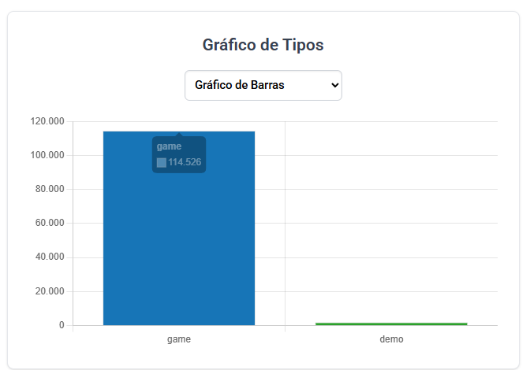

***Figura 6****: Gráfico-Coluna - gamexdemonstração. Fonte: domínio/Steam-Games.html*

Gráfico da **“*Figura 6”*** mostra o a quantidade de jogos em demostração em relação aos que já está disponiveis na plataforma, em números é uma proporção de **114.526 disponíveis para 1.967 em demonstração.** A imensa maioria dos conteúdos disponíveis são jogos completos, o que indica o foco comercial da plataforma,

A baixa quantidade de demos pode dificultar a experiência do usuário que deseja testar antes de comprar.

Isso também reflete uma mudança na indústria: antigamente era comum lançar demos; hoje, vídeos, análises e o sistema de reembolso do Steam substituem esse modelo.

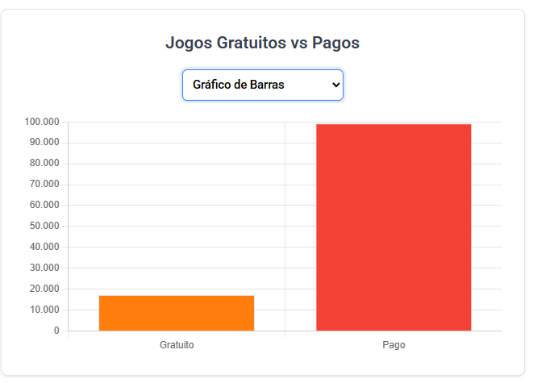

***Figura 7:*** *Gráfico Coluna - comparativo gratuito x pago. Fonte: domínio/Steam-Games.html*

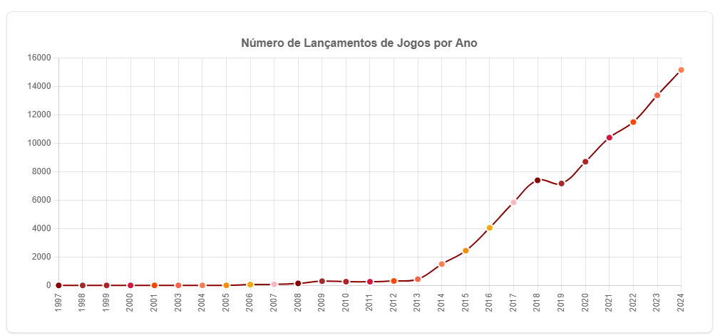Este gráfico compara a quantidade de jogos gratuitos que chegam a aproximadamente 17mil títulos, representando 20% do montante, mesmo com o crescimento de modelos Free-To-Play, ainda dão minoria, enquanto 95mil títulos correspondem a 80% dos jogos contidos na plataforma, reforçando o modelo tradicional de monetização por compra direta.

***Figura 9:*** *Gráfico de Linha – Lançamento de Jogos por Ano. Fonte: domínio/Steam-Games.html*

Este gráfico mostra a **evolução do número de lançamentos de jogos por ano na Steam**, desde **1997 até 2024**, revelando tendências marcantes da indústria de jogos digitais.

* **1997 - 2013**, o número de lançamentos anuais foi **baixo e estável** — sempre abaixo de 1.000 jogos por ano.
* A partir de **2014**, há um **aumento acentuado**, com crescimento exponencial até 2024.
* **2016 - 2018**: crescimento rápido, indicando o início da “explosão de lançamentos”.
* **2020**: leve queda (possivelmente ligada à pandemia e atrasos na produção).
* **2021 em diante**: retomada forte e contínua no crescimento.
* **2024**: projeção ou dado atual com **recorde de mais de 15.000 jogos lançados no ano.**

**As possíveis explicações para aumento estão:**

1. **Facilidade de publicação** com ferramentas como Unity, Unreal e Godot.
2. **Programas da Steam como o Steam Direct** (desde 2017), que facilitou o acesso de desenvolvedores independentes à plataforma.
3. **Crescimento do mercado indie** e globalização da indústria.
4. 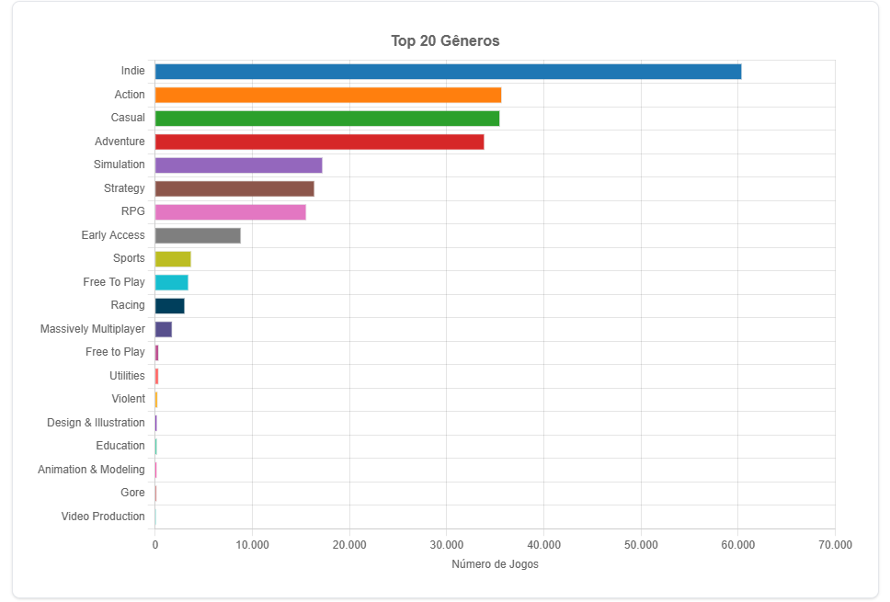**Popularização do desenvolvimento de jogos por indivíduos e pequenos estúdios.**

***Figura 10:*** *Gráfico Barras – Top 20 gêneros. Fonte: domínio/Games-Insights.html.*

Com o Gráfico Barras demostrado na “*Figura 10”,*nos mostra os **20 gêneros mais comuns de jogos na Steam,** com base no número de títulos cadastrados por gênero. Ele traz insights importantes sobre o perfil da produção e preferências dentro da plataforma. **Indie** é o gênero mais popular, com larga vantagem (mais de 60 mil jogos). Isso evidencia a grande presença de desenvolvedores independentes na plataforma, aproveitando a acessibilidade da Steam para publicar seus títulos.

**Action, Casual** e **Adventure** vêm logo em seguida, com entre 30 mil e 40 mil jogos cada. Esses gêneros são amplos e populares, geralmente oferecendo experiências dinâmicas e acessíveis a um público variado, é altamente acessível a desenvolvedores. **Simulation, Strategy** e **RPG** também têm presença significativa, mostrando o interesse por jogos mais complexos e voltados a públicos que buscam desafios estratégicos ou narrativas elaboradas. Investir em nichos pouco saturados (como gêneros educacionais ou híbridos criativos) pode ser uma forma de se destacar.

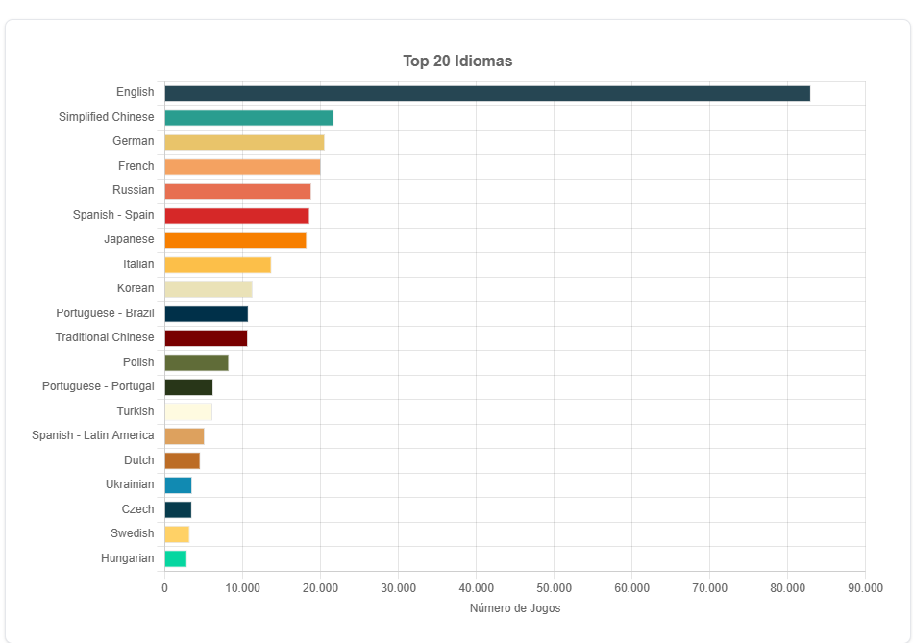

***Figura 11:*** *Gráfico Barras – Top 20 Idiomas. Fonte: domínio/Games-Insights.html.*

Conforme ilustrado na *“Figura 11”*, baseado no número de títulos que oferecem suporte a cada idioma (interface, áudio ou legendas). Ele revela informações relevantes sobre **acessibilidade linguística e foco de mercado** da plataforma.

O inglês está presente em cerca de 90 mil jogos, consolidando-se como o idioma-padrão da Steam. Isso é esperado, dado que a maior parte dos desenvolvedores e usuários da plataforma está em regiões onde o inglês é amplamente compreendido ou usado como segundo idioma. Chinês Simplificado e Chinês Tradicional estão entre os idiomas mais presentes, com destaque para o Simplificado (mais de 30 mil jogos). Isso aponta para a importância crescente do mercado chinês, o maior do mundo em número de jogadores.

Idiomas como alemão, francês, russo, espanhol e italiano aparecem com grande presença. Essa diversidade sugere que a Steam busca atender à grande base de usuários da Europa Ocidental e Oriental, com localização frequente de jogos para esses idiomas. O Português - Brasil aparece entre os 10 primeiros, com suporte em aproximadamente 15 mil jogos. indica a relevância do mercado brasileiro dentro da Steam, sendo o principal idioma da América Latina no gráfico.

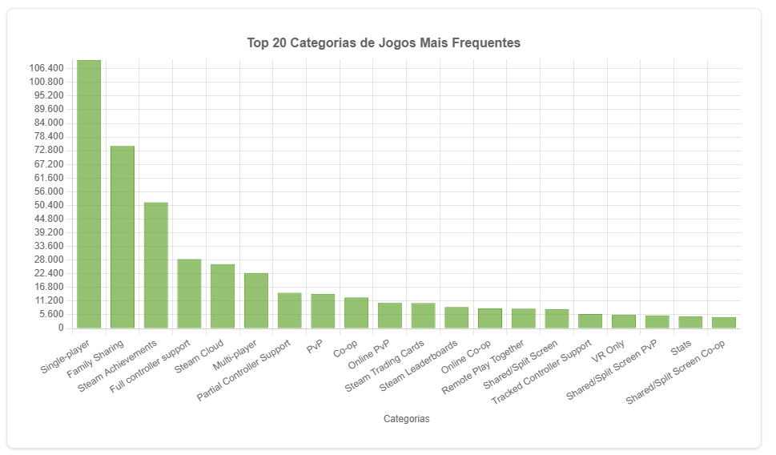***Figura 12:*** *Gráfico Coluna – Top 20 Categorias mais Frequentes. Fonte: domínio/Categories.html*

Na “*Figura 12”,* podemos observar as **20 categorias mais frequentes de jogos na Steam**, baseando-se no número de títulos que pertencem a cada categoria. Ele oferece uma boa visão sobre os recursos e modos de jogo mais comuns na plataforma.

A categoria Single-player lidera com folga, com mais de 106 mil jogos. Isso mostra que a maior parte dos jogos da Steam é voltada para experiências solo, o que pode ser reflexo da produção independente e de menor escala, onde desenvolver modos multiplayer é mais custoso.

Outras categorias como VR Only (realidade virtual) ou Remote Co-Op aparecem com menor frequência, mas ainda têm representatividade. Stats, Shared/Split Screen e Play Together mostram a diversidade de experiências oferecidas, inclusive para jogos locais.

**Multiplayer**, **PvP**, **Online PvP** e **Co-Op** estão presentes com frequência, embora bem abaixo de Single-player. Há uma quantidade significativa de jogos que oferecem **interação entre jogadores**, o que aponta para uma base de títulos com foco social e competitivo.

**Steam Cloud** e **Steam Trading Cards** mostram o quanto as funcionalidades de **armazenamento na nuvem** e **colecionáveis** são comuns e incentivadas. **Steam Leaderboards** (placares) também aparecem, refletindo jogos que oferecem **ranking entre usuários**.

Family Sharing (compartilhamento entre contas familiares) e Steam Achievements (conquistas da Steam) são as próximas mais frequentes. Isso destaca o ecossistema da Steam, que valoriza funcionalidades sociais e de engajamento na plataforma, incentivando a jogabilidade contínua e recompensas ao usuário.

As categorias Full Controller Support e Partial Controller Support aparecem com força. Isso indica que muitos jogos são compatíveis com controles (joysticks), essencial para quem joga em TV ou com setup similar a consoles.

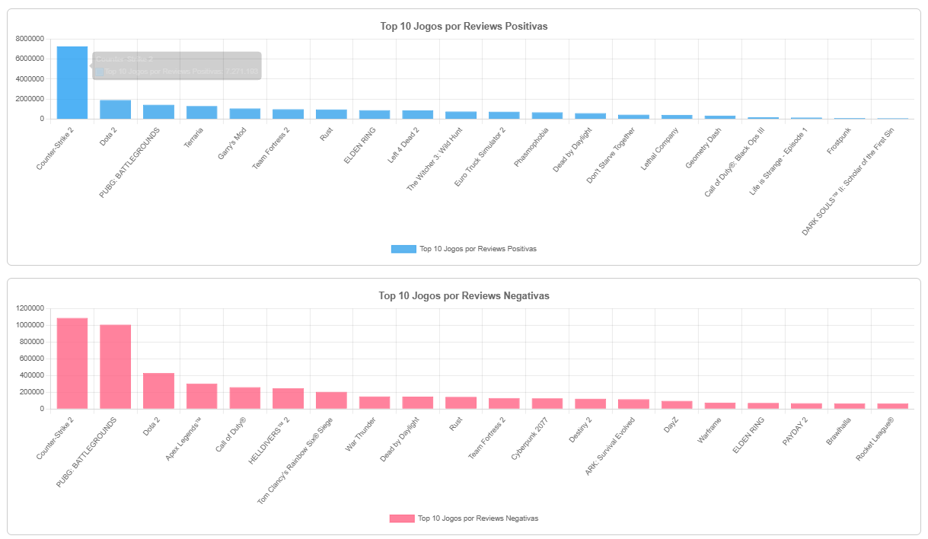

***Figura 13:*** *Gráfico Coluna – Top 10 Jogos por Reviews. Fonte: domínio//Reviews.html*

Esse conjunto de gráficos apresenta os **Top 10 jogos da Steam** com **maior número de reviews positivos e negativos**, oferecendo um panorama claro sobre os títulos mais comentados (tanto positivamente quanto negativamente) pela comunidade.

**Counter-Strike 2** é disparado o jogo com **mais avaliações positivas**, ultrapassando 7 milhões de reviews. Outros títulos com altíssima aprovação incluem **Dota 2**, **PUBG: BATTLEGROUNDS** e **Terraria, Garry’s Mod** e **Team Fortress 2**, ambos com longa vida útil e comunidades ativas. Jogos como **Rust**, **ELDEN RING** e **The Witcher 3** reforçam que tanto títulos multiplayer quanto narrativos de alta qualidade são bem recebidos. A maioria dos jogos é **multiplayer** ou com forte suporte da comunidade. Alguns títulos são **gratuitos ou baratos**, o que facilita grande volume de jogadores e reviews.

**Counter-Strike 2** e **PUBG: BATTLEGROUNDS** também lideram em **reviews negativas**, o que indica altíssimo volume de jogadores, mais chances de insatisfação; Problemas de performance, atualizações impopulares ou bugs recorrentes.

Outros nomes com muitas críticas são, **Dota 2**, **Apex Legends**, **Call of Duty**, **Rust** e **Cyberpunk 2077.** Muitos são **jogos populares com histórico de polêmicas** ou decisões impopulares dos desenvolvedores, títulos como **HELLDIVERS 2**, **Rainbow Six Siege**, **Destiny 2**, e **ARK** também aparecem com destaque nas críticas. Muitos desses jogos são **serviços contínuos (live service)** e sofrem com atualizações mal recebidas. Alguns, como **Cyberpunk 2077**, tiveram **lançamentos problemáticos** que ainda repercutem.

***Figura 14:*** *Gráfico Pizza – Distribuição de Jogos por Review. Fonte: domínio//Reviews.html*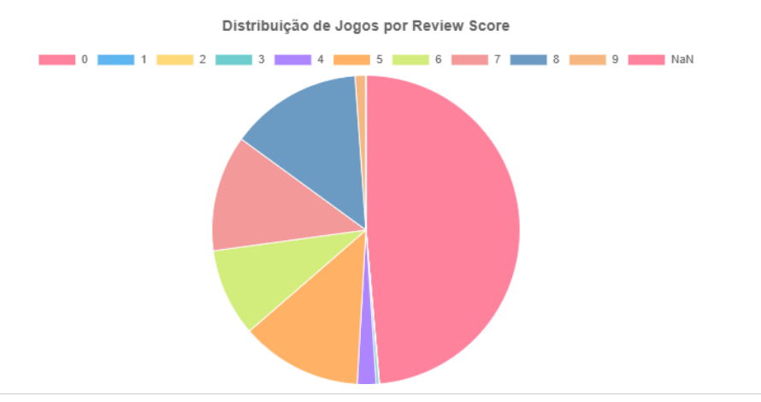

Este gráfico de pizza mostra a **distribuição dos jogos com base em suas notas de avaliação ("Review Score"),** e revela uma **tendência significativa de ausência de nota atribuída.**  **"NaN" (ausente), r**epresenta quase **metade do gráfico**, indicando que **muitos jogos não têm review score** registrado. Isso pode ocorrer por falta de reviews suficientes, jogos recém-lançados, jogos descontinuados ou pouco populares.

**Notas mais frequentes entre os jogos com score**:

* **Nota 7, 6 e 5** têm participações expressivas.
  + Nota 7: Jogos com boa aceitação.
  + Nota 6: Mediana — pode indicar desempenho ok.
  + Nota 5: Jogos com recepção mista.
* **Nota 8, 9, 2 e 1** aparecem em menor quantidade, indicando que **extremos (excelente ou muito ruim)** são menos comuns.

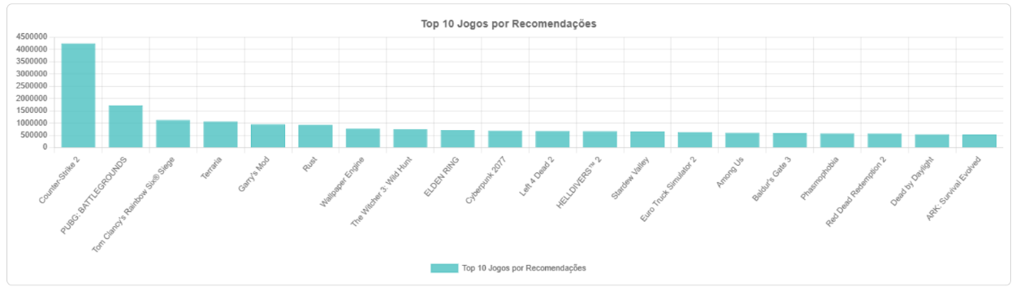

***Figura 15:*** *Gráfico Coluna – Top 10 Jogos por Recomendações. Fonte: domínio//Reviews.htm*

**Counter-Strike: Global Offensive (CS:GO)** é o jogo com o maior número de recomendações com aproximadamente **4.500.000**, destacando-se fortemente em relação aos demais, **PUBG: BATTLEGROUNDS, Terraria, Garry's Mod, Rust, The Witcher 3: Wild Hunt, ELDEN RING,** Entre outros títulos populares como Cyberpunk 2077, HELLO NEIGHBOR, Left 4 Dead 2 e Apex Legends.

**Conclusão, Resultados e Recomendações**:

A análise dos dados da Steam revela um cenário em constante expansão, repleto de oportunidades e desafios para desenvolvedores de jogos. Com base nos gráficos apresentados, é possível extrair conclusões relevantes sobre o comportamento do mercado e propor caminhos promissores para quem deseja se destacar na indústria.

O primeiro dado notável é o crescimento exponencial no número de lançamentos ao longo dos anos. Desde 2014, a Steam passou a registrar um aumento significativo de novos jogos, atingindo mais de 15 mil lançamentos em 2024. Esse crescimento reflete a popularização de ferramentas acessíveis de desenvolvimento, como Unity e Unreal Engine, além da facilidade de publicação por meio de plataformas digitais. No entanto, essa expansão também indica uma maior concorrência e a necessidade de diferenciação por parte dos desenvolvedores.

Ao analisar a distribuição dos jogos por review score, observa-se que uma parcela expressiva dos títulos possui notas baixas ou sequer foi avaliada (classificados como NaN). Isso pode apontar para uma grande quantidade de jogos com baixa qualidade, pouca visibilidade ou ambos. Muitos títulos acabam não alcançando um público relevante o suficiente para gerar avaliações, o que reforça a importância de estratégias de marketing e engajamento com a comunidade.

Outro aspecto relevante é a comparação entre jogos gratuitos e pagos. Apesar do crescimento do modelo free-to-play, os jogos pagos ainda representam a maioria esmagadora na Steam, com mais de 90 mil títulos pagos contra cerca de 17 mil gratuitos. Isso mostra que o modelo tradicional de venda ainda é predominante. No entanto, jogos gratuitos podem ser uma excelente porta de entrada para novos estúdios, permitindo a construção de uma base de usuários antes da monetização, especialmente quando combinados com mecânicas como itens cosméticos, DLCs ou passes de batalha.

No que diz respeito aos tipos de conteúdo, a grande maioria dos títulos disponíveis são jogos completos ("game"), enquanto demos representam apenas uma fração do catálogo. Isso evidencia que os jogadores preferem experiências completas, mas também levanta a possibilidade de que as demos sejam subutilizadas como ferramentas de promoção e testes antes do lançamento oficial de um jogo.

Analisando os jogos mais recomendados da plataforma, destacam-se títulos como Counter-Strike: Global Offensive, PUBG, Terraria, Rust, The Witcher 3 e ELDEN RING. Esses jogos compartilham características como multiplayer ativo, mundos abertos, personalização, e/ou narrativas profundas. O sucesso desses títulos mostra que os jogadores valorizam experiências imersivas, rejogabilidade e a possibilidade de interação social dentro dos jogos.

Com base nesses dados, é possível traçar algumas recomendações para desenvolvedores:

1. **Priorize a qualidade e inovação**: Em um mercado saturado, apenas jogos com bom desempenho técnico e diferenciais claros conseguem atrair atenção. Invista em jogabilidade polida, identidade visual marcante e propostas criativas.
2. **Construa e envolva uma comunidade ativa**: Jogos com comunidades engajadas tendem a ter maior longevidade. Modos multiplayer, suporte a mods, fóruns e canais de feedback são ferramentas poderosas para fidelizar jogadores.
3. **Reavalie o uso de demos**: Embora pouco exploradas, as versões demonstrativas podem ser úteis para testar a recepção de um jogo e gerar expectativa pré-lançamento. Além disso, aumentam a confiança do consumidor antes da compra.
4. **Considere modelos gratuitos com monetização inteligente**: O modelo freemium ainda é subaproveitado por muitos estúdios. Ao oferecer um jogo gratuito com conteúdo pagos não-obrigatórios, é possível alcançar uma base ampla de jogadores e gerar receita com base na personalização e conveniência.
5. **Invista em marketing desde o início**: O grande número de jogos sem avaliação demonstra a importância da visibilidade. Promova o projeto nas redes sociais, participe de comunidades de desenvolvimento, divulgue devlogs e, se possível, envolva influenciadores e streamers para ampliar o alcance.

Em suma, o mercado de jogos na Steam oferece um terreno fértil para desenvolvedores com boas ideias e execução sólida, mas exige preparo, planejamento e foco na experiência do usuário. Aqueles que souberem combinar criatividade, estratégia e engajamento com o público terão maiores chances de sucesso nesse ecossistema altamente competitivo.

## Grupo de trabalho.

|  |  |
| --- | --- |
| Nome | Responsabilidade |
| Sinézio Junior | Front End - Aplicação Web. |
| Paulo Henrique | Front End - Aplicação Web. |
| Felipe Silva | Exploração com IA e Desenvolvimento Documental. |
| Gabriel Salazar | Back End – Tratamento, Exploração Processamento de Dados. |
| Bruno Oliveira | Back-End – Desenvolvimento da Arquitetura, Algorítimos |

## Link no GitHub.

## Para o repositório do Front-End: [GitHub-SteamPoint-Front](https://github.com/XDChaves/SteamPoint-front.git)

## Para o repositório do Back-End: [GitHub-SteamPoint](https://github.com/XDChaves/SteamPoint.git)

## 

## Considerações Finais.

## 

Este projeto demonstrou como a análise de dados pode ser uma ferramenta essencial para compreender o comportamento do mercado de jogos digitais, especialmente em plataformas como a Steam. Ao explorar dados sobre review scores, tipos de jogos, número de lançamentos por ano, modelos de monetização e recomendações da comunidade, foi possível extrair informações valiosas sobre tendências, preferências dos jogadores e oportunidades de negócio.

A visualização dos dados facilitou a identificação de padrões e gargalos do setor, como a grande quantidade de jogos sem avaliações, a predominância de jogos pagos e o forte impacto da comunidade sobre o sucesso de determinados títulos. Esses insights não apenas revelam a dinâmica atual da plataforma, como também orientam decisões estratégicas para desenvolvedores que desejam alcançar relevância e sustentabilidade em um mercado altamente competitivo.

Como conclusão, reforça-se que a criação de um jogo vai além do desenvolvimento técnico, envolve planejamento de mercado, escuta ativa da comunidade, estratégias de visibilidade e compreensão contínua das demandas do público. Projetos que integram dados desde a fase inicial de concepção possuem maior capacidade de adaptação, diferenciação e sucesso comercial.

Assim, este trabalho não apenas alcança seu objetivo de análise, mas também propõe um olhar mais crítico e fundamentado sobre o processo de desenvolvimento de jogos, incentivando uma cultura baseada em dados e tomada de decisões inteligentes.